# 怎样用eclipse创建一个C工程

1. 你可以用好几种方式创建C工程，我比较喜欢用Makefile创建工程，如下图，你也可以用C/C++ Project或者C Project等方式（这些方式会自动创建Makefile）。

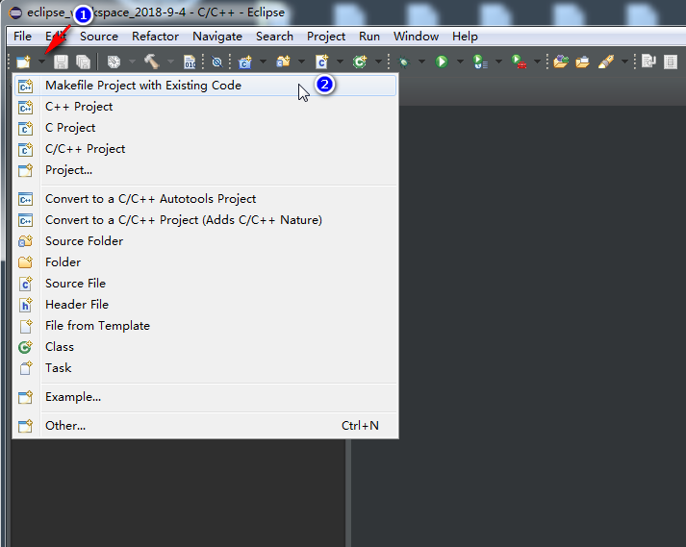

1. 填入工程路径。

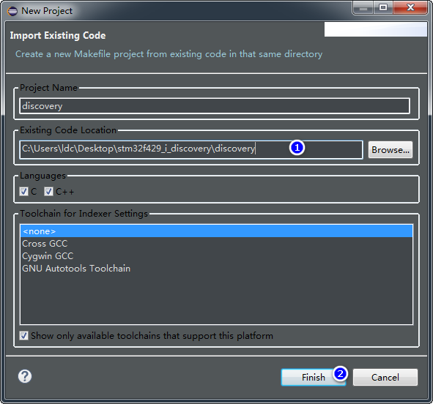

1. 设置工程属性。

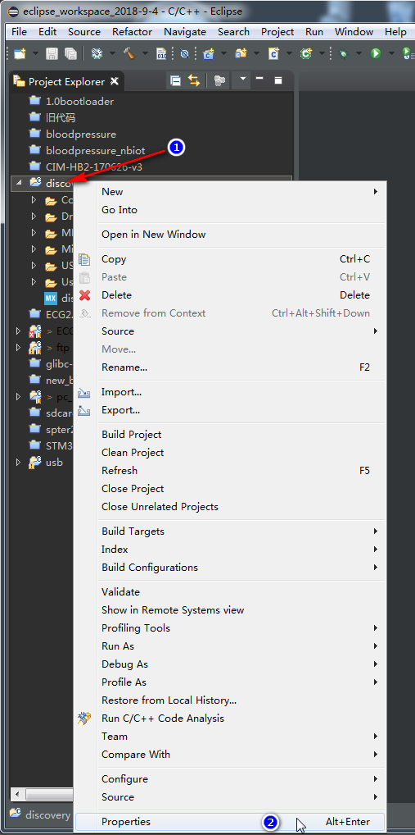

1. 设置编译工具链，你得事先在你的电脑上安装好那个下拉列表中的至少一个，我这里用的MinGW_GCC。

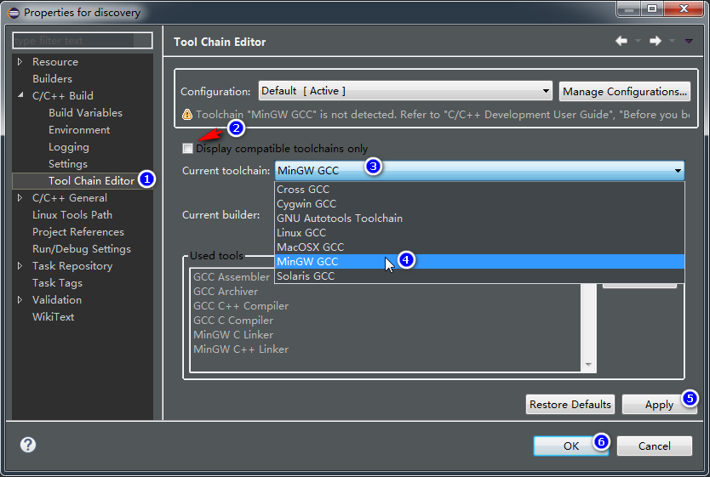

1. 关闭工程。

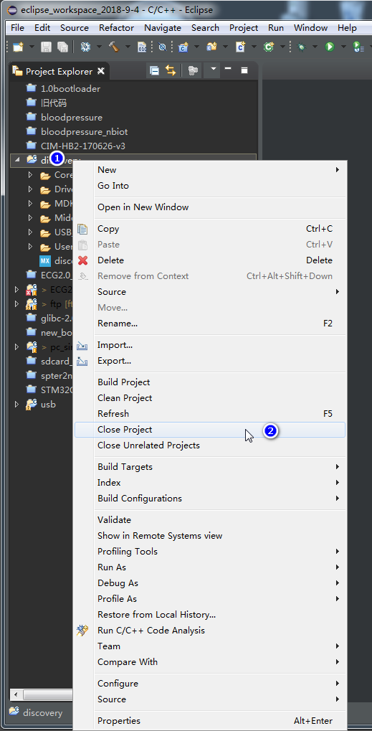

1. 再打开。

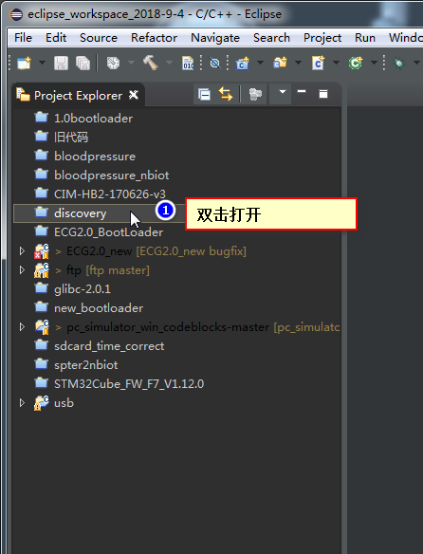

此时你会看到你的工程文件里多了个“Includes”，这些都是编译工具链的库，有了它们，你的代码中的memset,strcmp,uin32_t之类的东西就可以检索到了，语法也会有高亮，如果你有设置的话。

**实际上，到了这一步，如果你只是想查看一个工程，不打算编译，这些设置是够了的。**

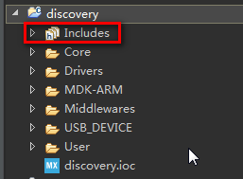

1. 如果你想编译，右键工程属性进到这里，设置一些工程的编译链接选项。

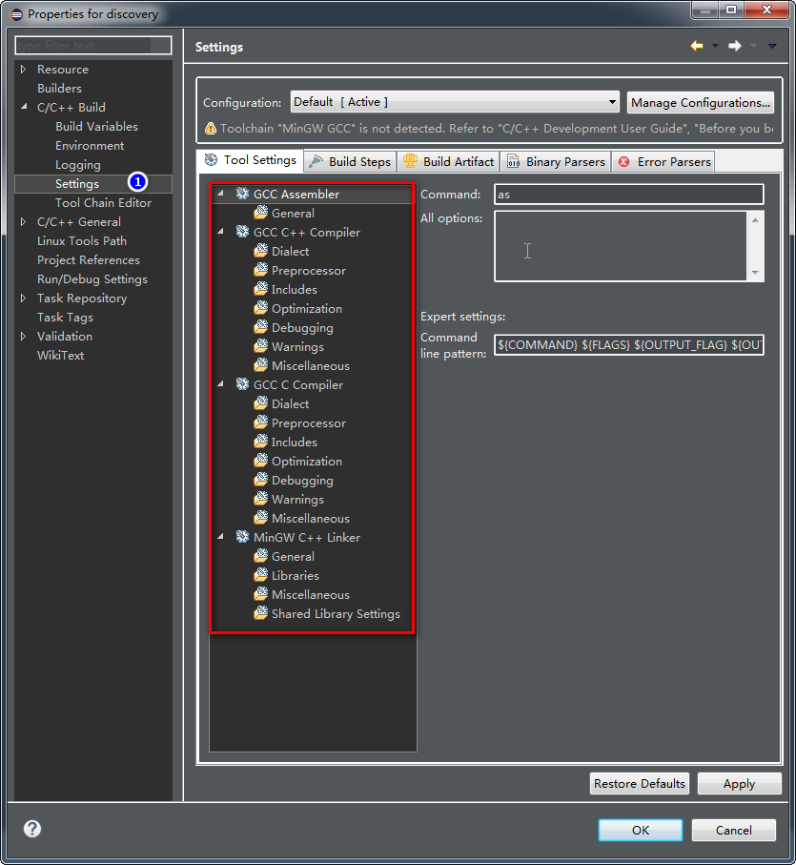

1. 然后你点击这些按钮就可以编译。这张图还告诉了你“仿真”和“运行”按钮在哪。

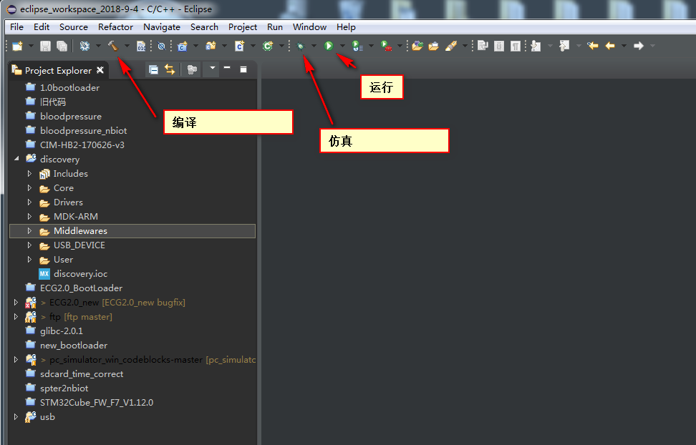

1. 如果你想调试，点这里配置。

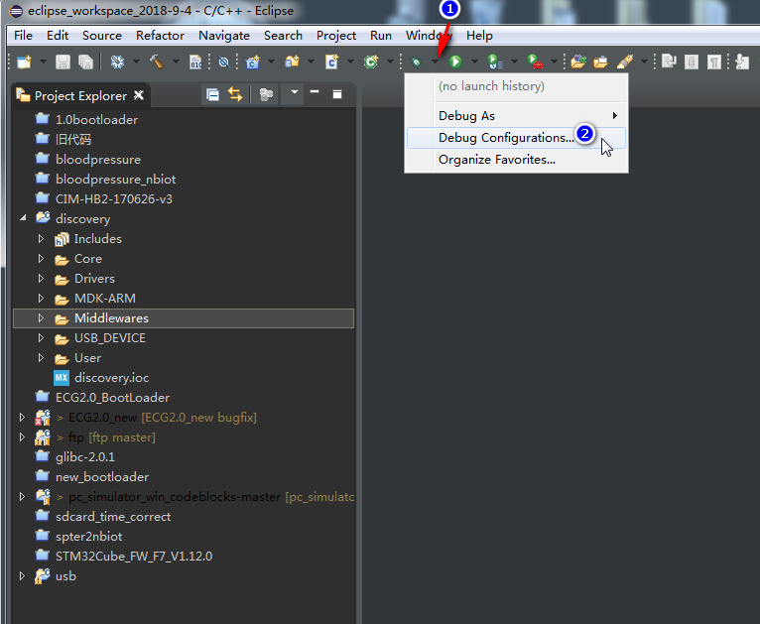

1. 新建一个调试项目。

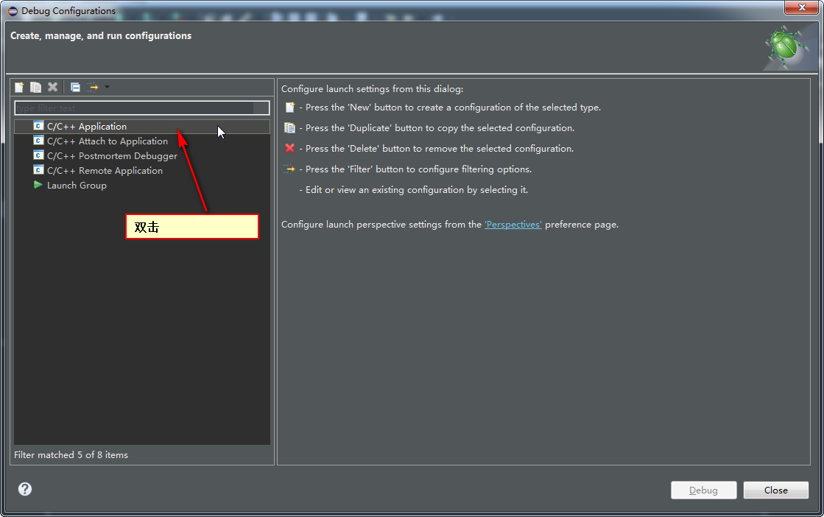

1. 配置好你的调试项目。

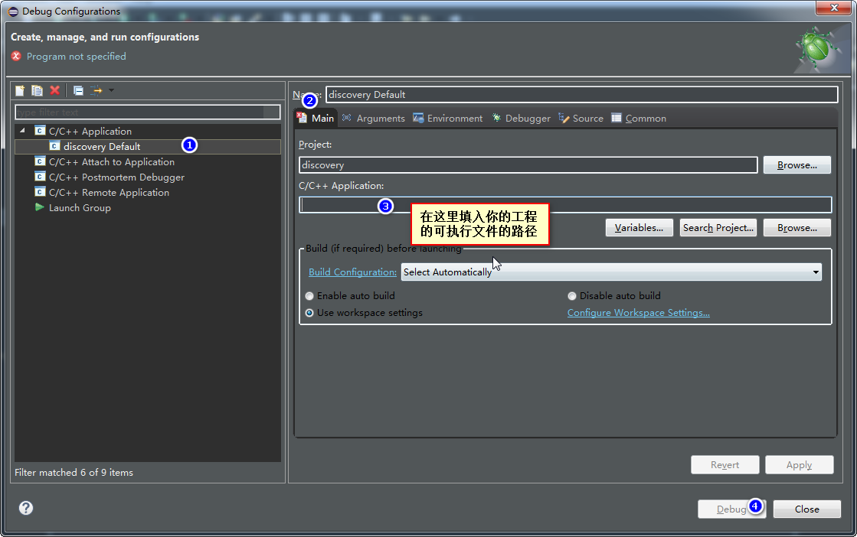

1. 大功告成。